[WB条带部分截取后重复使用！山东大学齐鲁医院普通外科论文被质疑，两项国自然资助！](https://mp.weixin.qq.com/s?__biz=MzkxMDYyNzI5NQ==&mid=2247499803&idx=1&sn=c4ff0d57c2140f4cf3862c43029f578c&chksm=c049028f985c0d2b42f45aea64c6e4052fe96eaba9b4801f86324356525a9202ae49de7a3985&scene=126&sessionid=1742705318)

五棵松[学者探讨](javascript:void(0);)2025-03-23 12:28:57北京

2017年，主要来自山东大学齐鲁医院普通外科的 Shao-Jun Zhou , Fu-Yao Liu , An-Hong Zhang , Hui-Fang Liang , Ye Wang , Rong Ma , Yuan-Hui Jiang （通讯作者）, Nian-Feng Sun （通讯作者，音译孙念峰） 在British Journal of Cancer 期刊发表了一篇论文，题目为：MicroRNA-199b-5p attenuates TGF-β1-induced epithelial-mesenchymal transition in hepatocellular carcinoma。

这项工作得到了中国国家自然科学基金（81202300 和 81172293）的支持。

**2025年3月，国际著名职业学术打假人Sholto David 博士在 Pubpeer 论坛发表评论：**

图 1 和图 7：本应展示不同实验的蛋白质印迹之间存在意外的相似性。我添加了红色矩形来指出我的意思所在。

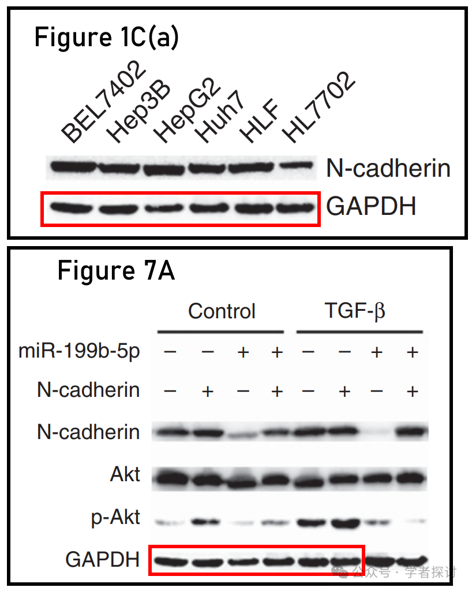

**消息来源：**

https://pubpeer.com/publications/CDA22271B813795D8D64C72D058A8A#1

**郑重声明：**

我们的全网查重系统收录了 Pubmed 和 Pubpeer 中的 7000 万 +已发表图库，让您的待查图片可以和已发表论文的图片进行对比，防止图片误用，为您的论文发表保驾护航！基于AI人工智能大数据算法，提供论文图片的核查服务，方便学术期刊、高校、研院所等科研管理部门及时发现并纠正结果图片不当使用。

**如果您有任何建议或需要图片查重帮助，请随时通过客服QQ号3639926437与我们联系。**

[#山东大学齐鲁医院](https://mp.weixin.qq.com/mp/appmsgalbum?__biz=MzkxMDYyNzI5NQ==&action=getalbum&album_id=3263466493426728968#wechat_redirect)